ПРАКТИКУМ ПО МАТЕМАТИЧЕСКМУ АНАЛИЗУ

Отчет о проделанной лабораторной работе №6

Выполнила Марина А. группа ПИН-14

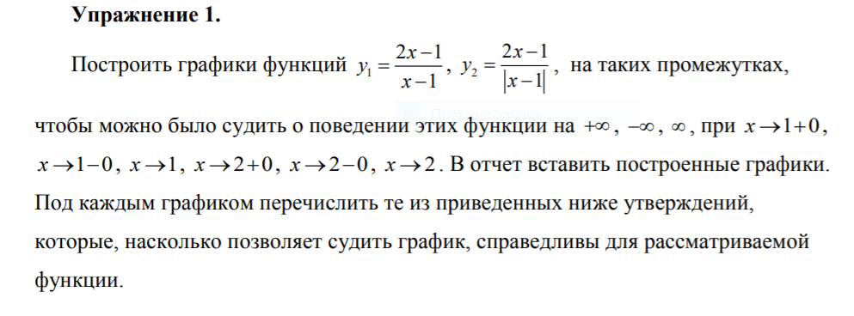

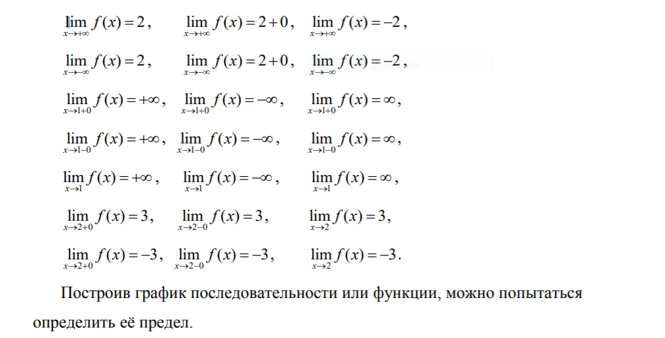

%Task 1/1

clear

figure(1)

y=@(x)(2\*x-1)/(x-1)

fplot(y,[-10,20])

hold on

grid on

line([-20 20] ,[0 0],'color','k','linewidth',2)

line([0 0],[-50 50],'color','k','linewidth',2)

Command window



Верные утверждения для графика:



Комментарий: программа словно ругается , она говорит , что функция ведет себя неожиданно на входах массива. Но я пока не придумала ,как оптимизировать код

……………………………………………………………………………………………………

%Task 1/2

clear

figure(2)

y=@(x)(2\*x-1)/abs(x-1)

fplot(y,[-10 20])

hold on

grid on

line([-20 20] ,[0 0],'color','k','linewidth',2)

line([0 0],[-50 50],'color','k','linewidth',2)

Верные утверждения для графика



Комментарий: программа все так же хочет , чтобы мы ее оптимизировали

Command window



……………………………………………………………………………………………………

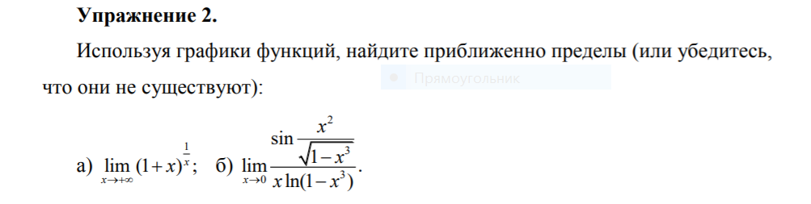

%Task 2/1

clear

figure(3)

y1=@(x)(1+x)^(1/x)

fplot(y1,[0 1000])

grid on

hold on

axis([0 1000 0.9 1.5])

Command window



Комментарий: судя по графику предел существует и он равен 1

……………………………………………………………………………………………………

%Task 2/2

clear

figure(4)

y=@(x)(sin(x^2/sqrt(1-x^3))/(x\*log(1-x^3)))

fplot(y,[-10 10])

grid on

hold on

xlabel('x'),ylabel('y')

line([-1 1] ,[0 0],'color','k','linewidth',2)

line([0 0],[0 -1000],'color','k','linewidth',2)

Command window



Комментарий: судя по графику, предел существует и он равен минус бесконечности

……………………………………………………………………………………………………



%Task 3/1

syms x

limit((1+ x)^(1/x),x,inf)

Command window

ans =

1

Комментарий: Ответ соответствует полученному приближению.

……………………………………………………………………………………………………

%Task 3/2

clear

syms x

limit(sin(x^2/sqrt(1-x^3))/(x\*log(1-x^3)),x,0)

Command window

ans =

-Inf

Комментарий: Ответ соответствует полученному приближению.

…………………………………………………………………………………………………….

УПРАЖНЕНИЯ ДЛЯ САМОСТОЯТЕЛЬНОЙ РАБОТЫ

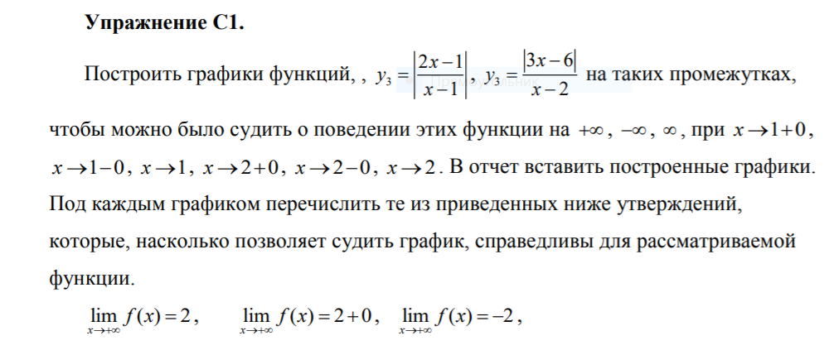

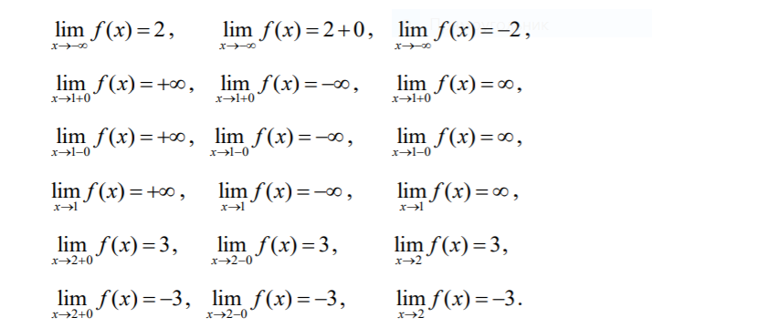

%Task 1/1

clear

y=@(x)abs((2\*x-1)/(x-1))

fplot(y,[-10 20])

hold on

grid on

line([-20 20] ,[0 0],'color','k','linewidth',2);

line([0 0],[-50 50],'color','k','linewidth',2);

Command window



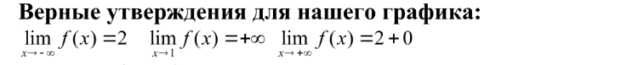

......................................................................................................................................................

%Task1/2

clear

figure(2)

y=@(x)abs(3\*x-6)/(x-2)

fplot(y,[-5 5])

hold on

grid on

line([-20 20] ,[0 0],'color','k','linewidth',2);

line([0 0],[-50 50],'color','k','linewidth',2);

Command window



Верные утверждения для графика



…………………………………………………………………………………………………….

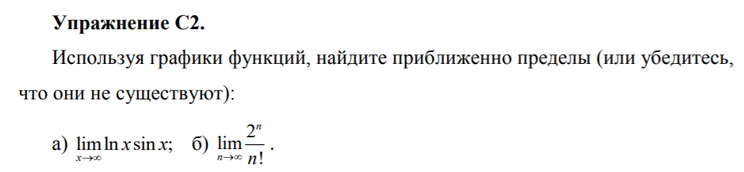

%Task 2/1

clear

figure(3)

fplot('log(x)\*sin(x)',[0 100],0.0001)

grid on

hold on

Command window



Комментарий: из графика видно, что предела не существует

…………………………………………………………………………………………………….

%Task 2/2

clear

figure(4)

n=1:10;

y=2.^n./factorial(n);

plot(n,y)

grid on

hold on

Command window



Комментарий: видно , что предел равен 0

……………………………………………………………………………………………………..

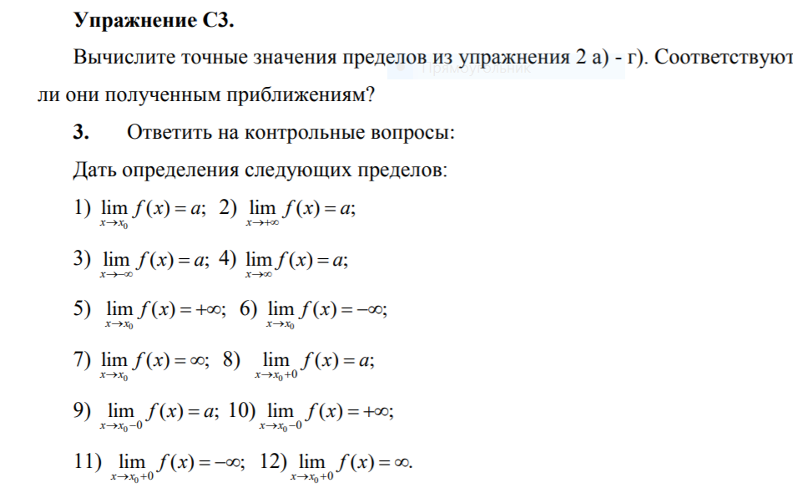

%Task3/1

syms x

limit(log(x)\*sin(x),x,inf)

Command window

ans =

NaN

Комментарий: ответ соответствует полученному результату

……………………………………………………………………………………………………

%Task 3/2

syms n

limit(2^n/factorial(n),n,+inf)

Command window

ans =

0

Комментарий: соответствует